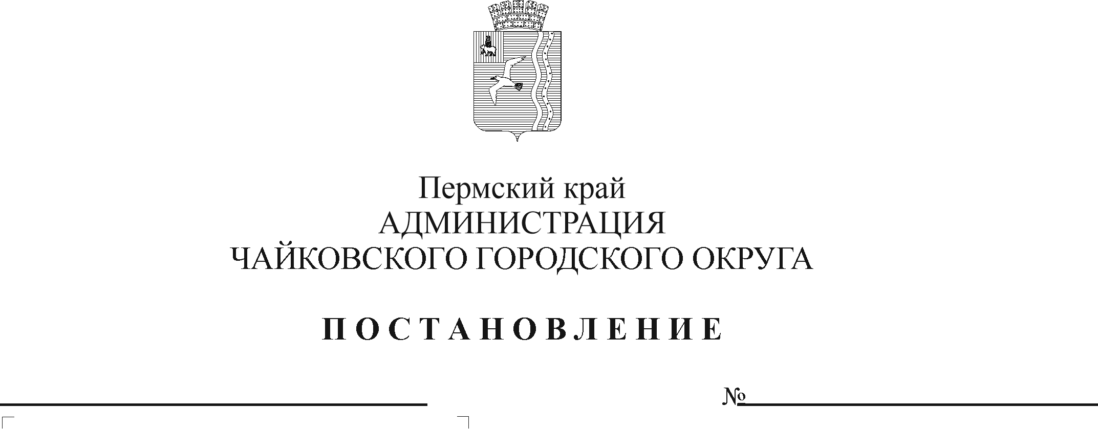
О создании Совета молодежи при администрации Чайковского городского округа

Руководствуясь статьей 7 Федерального закона от 30 декабря 2020 г. № 489-ФЗ «О молодежной политике в Российской Федерации», пунктом 34 части 1 статьи 16 Федерального закона от 6 октября 2003 г. № 131-ФЗ «Об общих принципах организации местного самоуправления в Российской Федерации», Уставом Чайковского городского округа, с целью создания условий для включения молодежи в социально-экономическую, политическую и культурную жизнь, содействия формированию осознанной и активной гражданской позиции у молодежи, проживающей на территории Чайковского городского округа
ПОСТАНОВЛЯЮ:
1. Создать Совет молодежи при администрации Чайковского городского округа.
2. Утвердить прилагаемое Положение о Совете молодежи при администрации Чайковского городского округа.
3. Опубликовать постановление в газете «Огни Камы» и разместить на официальном сайте администрации Чайковского городского округа.
4. Постановление вступает в силу после его официального опубликования.
5. Контроль за исполнением постановления возложить на заместителя главы администрации Чайковского городского округа по социальным вопросам.

Глава городского округа –
глава администрации
Чайковского городского округа Ю.Г. Востриков
УТВЕРЖДЕНО
постановлением администрации
Чайковского городского округа
от ________________ № ______

ПОЛОЖЕНИЕ
о Совете молодежи при администрации Чайковского городского округа

1. Общие положения

1.1. Совет молодежи при администрации Чайковского городского округа (далее - Совет) создан по инициативе администрации Чайковского городского округа на основе общности интересов для реализации молодежной политики на территории округа, указанных в настоящем Положении.
1.2. Совет является постоянно действующим координационным консультативно-совещательным органом, представляющим интересы молодежи во взаимоотношениях с органами местного самоуправления, учреждениями и организациями независимо от форм собственности и иными заинтересованными органами по формированию и выработке предложений в сфере реализации государственной молодежной политики и решений проблем молодежи Чайковского городского округа.
1.3. Совет осуществляет свою деятельность на общественных началах на территории Чайковского городского округа в соответствии с Конституцией Российской Федерации, законодательством Российской Федерации и Пермского края, муниципальными правовыми актами Чайковского городского округа, настоящим Положением.
1.4. Положение о Совете утверждается постановлением администрации Чайковского городского округа.
1.5. Координацию деятельности Совета осуществляет заместитель главы администрации Чайковского городского округа по социальным вопросам (далее - координатор Совета) при взаимодействии с Управлением культуры и молодежной политики администрации Чайковского городского округа.
1.6. Совет не является юридическим лицом.

2. Цели и задачи Совета

2.1. Совет формируется в целях создания условий для включения молодежи в социально-экономическую, политическую и культурную жизнь, содействия формированию осознанной и активной гражданской позиции у молодежи, проживающей на территории Чайковского городского округа.
2.2. Задачами Совета являются:
- разработка предложений по основным направлениям молодежной политики, механизму ее реализации с учетом проблем молодежи, проживающей на территории Чайковского городского округа;
- обсуждение вопросов, затрагивающих интересы молодежи и выработка решений;
- содействие организации разнообразных видов социально значимой деятельности молодежи, проведению различных мероприятий, способствующих развитию личности, формированию гражданской ответственности и патриотизма, межнационального согласия, реализации социальных, творческих, волонтерских и трудовых инициатив;
- содействие в укреплении здорового образа жизни, профилактике правонарушений, экстремизма в молодежной среде.

3. Функции Совета

3.1. Совет для достижения целей и выполнения возложенных на него задач осуществляет следующие функции:
- консолидация и формирование мнения молодежи относительно основных событий, происходящих в молодежной политике Пермского края, Чайковского городского округа;
- анализ потребностей молодежи, поиск путей и методов их решения;
- разработка предложений по основным направлениям и механизмам реализации молодежной политики на территории Чайковского городского округа с учетом потребностей молодежи;
- участие в разработке проектов, программ и мероприятий в области социально-экономического развития, связанных с удовлетворением потребностей молодежи и развития молодежной политики на территории Чайковского городского округа;
- содействие организации разнообразных видов социально значимой деятельности молодежи и проведение различных мероприятий, способствующих развитию личности, формированию гражданской ответственности и патриотизма молодежи, реализации ее социальных, творческих и трудовых инициатив;
- создание информационного пространства для удовлетворения потребностей молодежи в социализации и самореализации, развития ее творческого потенциала;
- содействие в подготовке кандидатов для формирования молодежного кадрового резерва органов местного самоуправления, предприятий, организаций и учреждений Чайковского городского округа;
- взаимодействие с учреждениями культуры, молодежной политики, спорта и образования Чайковского городского округа с целью организации досуга молодежи и пропаганде здорового образа жизни;
- участие в совещаниях, заседаниях и семинарах по вопросам, отнесенным к компетенции Совета;
- проведение тематических мероприятий, конференций, семинаров, круглых столов по вопросам, отнесенным к компетенции Совета.
3.2. Совет не является Молодежным парламентом и не выполняет его функции.
3.3. Совет не используется как площадка в интересах политических партий.

4. Права и обязанности Совета

4.1. В интересах достижения своих целей и задач Совет вправе:
- свободно распространять информацию о своей деятельности, обеспечивать гласность;
- выступать с инициативами по различным вопросам общественной жизни;
- вносить предложения в администрацию Чайковского городского округа по вопросам своей компетенции;
- осуществлять другую деятельность, не запрещенную действующим законодательством и направленную на достижение целей Совета;
- нести иные права, необходимые для осуществления деятельности Совета.
4.2. Совет обязан:
- соблюдать законодательство Российской Федерации, общепризнанные принципы и нормы международного права, касающиеся сферы его деятельности;
- представлять по запросу администрации Чайковского городского округа необходимую информацию, годовые отчеты о своей деятельности;
- взаимодействовать с администрацией Чайковского городского округа при разработке планов, направлений деятельности, выработке и внесении предложений Совета в нормативные правовые акты администрации Чайковского городского округа.

5. Состав и порядок формирования состава Совета

5.1. Совет формируется в количестве не более 15 человек сроком на два года.
5.2. Членами Совета могут быть молодые граждане в возрасте от 14 до 35 лет включительно, проживающие на территории Чайковского городского округа, являющиеся представителями:
- молодежи, активно участвующей в общественной жизни Чайковского городского округа;
- советов молодых специалистов;
- учреждений и организаций Чайковского городского округа;
- детских, молодежных, общественных организаций;
- органов школьного и студенческого самоуправления;
- клубов молодых семей;
- социально ориентированных некоммерческих организаций, социального предпринимательства;
- средств массовой информации.
5.3. Список кандидатур формирует Управление культуры и молодежной политики администрации Чайковского городского округа по согласованию с координатором Совета.
5.4. Состав Совета утверждается постановлением администрации Чайковского городского округа.

6. Структура, руководство и организация работы Совета

6.1. Координатор Совета

6.1.1. Координатор Совета:
- осуществляет общий контроль за деятельностью Совета;
- согласует и вносит предложения по кандидатурам в состав Совета;
- организует проведение первого заседания Совета и определяет его повестку;
- принимает участие в заседаниях Совета, деятельности комиссий, рабочих групп, объединений, организаций из состава Совета;
- взаимодействует с председателем Совета по вопросам организации заседаний Совета, определения времени, места проведения заседаний;
- обеспечивает взаимодействие с представителями организаций, общественных объединений, государственных органов и органов местного самоуправления для получения консультаций и участия в заседаниях Совета по вопросам реализации государственной молодежной политики и решению проблем молодежи Чайковского городского округа;
- вносит предложения в повестку заседаний Совета, проектов решений Совета.

6.2. Общее собрание

6.2.1. Высшим руководящим органом Совета является общее собрание, состоящее из всех утвержденных кандидатов Совета.
6.2.2. Общее собрание Совета проводится по мере необходимости, но не реже одного раза в квартал.
6.2.3. К компетенции общего собрания Совета относятся:
- избрание председателя и ответственного секретаря Совета;
- утверждение плана работы Совета на квартал;
- разработка и принятие рекомендаций, затрагивающих права и законные интересы молодежи Чайковского городского округа по согласованию с координатором Совета;
- формирование по основным направлениям деятельности комиссий, рабочих групп, объединений, организаций из состава Совета;
- переизбрание председателя Совета в случае выражения ему недоверия, решение вопроса об исключении из состава Совета одного из его членов;
- иные вопросы в соответствии с настоящим Положением.
6.2.4. Общее собрание Совета правомочно, если на нем присутствует не менее половины от общего числа членов.
6.2.5. Решения, принятые общим собранием Совета, оформляются протоколом, который подписывается председателем и ответственным секретарем Совета.
6.2.6. Организационно-техническое обеспечение деятельности Совета осуществляется администрацией Чайковского городского округа.

6.3. Председатель Совета

6.3.1. Председатель Совета:
- избирается открытым голосованием из состава Совета по представлению координатора Совета;
- осуществляет общее руководство Советом, организует его текущую работу;
- ведет заседания и контролирует выполнение решений Совета;
- утверждает повестку заседаний Совета, определяет место и время проведения заседаний Совета;
- распределяет функциональные обязанности между членами Совета;
- представляет Совет в отношениях с должностными лицами органов местного самоуправления, учреждениями и организациями Чайковского городского округа;
- представляет в Совет годовой отчет о проделанной работе, а также перспективный план работы (развития) Совета на следующий год.

6.4. Ответственный секретарь

6.4.1. Ответственный секретарь:
- назначается по представлению председателя Совета;
- ведет делопроизводство, взаимодействует с администрацией Чайковского городского округа по организационно-техническому обеспечению работы Совета;
- обеспечивает координацию деятельности при выполнении возложенных задач между членами Совета;
- осуществляет подготовку протоколов заседания Совета и обеспечивает их размещение на официальном сайте администрации Чайковского городского округа.

6.5. Члены совета

6.5.1. Члены Совета обязаны:
- принимать участие и лично присутствовать на заседаниях Совета;
- информировать Совет и председателя Совета о своей деятельности в Совете;
- не допускать действий, наносящих ущерб деятельности и интересам Совета и его членов.
6.5.2. Члены Совета имеют право:
- участвовать в принятии решений Совета;
- вносить на рассмотрение Совета предложения, связанные с его деятельностью;
- избирать и быть избранными на выборные должности Совета;
- получать необходимую информацию о деятельности Совета;
- участвовать в мероприятиях, проводимых Советом.
6.5.3. Полномочия члена Совета прекращаются досрочно в случае:
- переезда на постоянное место жительства в другое муниципальное образование;
- достижения возраста 35 лет;
- по собственному желанию;
- отзыва учреждением, организацией, предложившей кандидатуру в состав Совета;
- по решению большинства голосов общего собрания Совета.

7. Прекращение деятельности Совета

7.1. Совет избирается сроком на 2 года.
7.2. Деятельность Совета прекращается в следующих случаях:
- по решению администрации Чайковского городского округа;
- по единогласному решению членов Совета.

